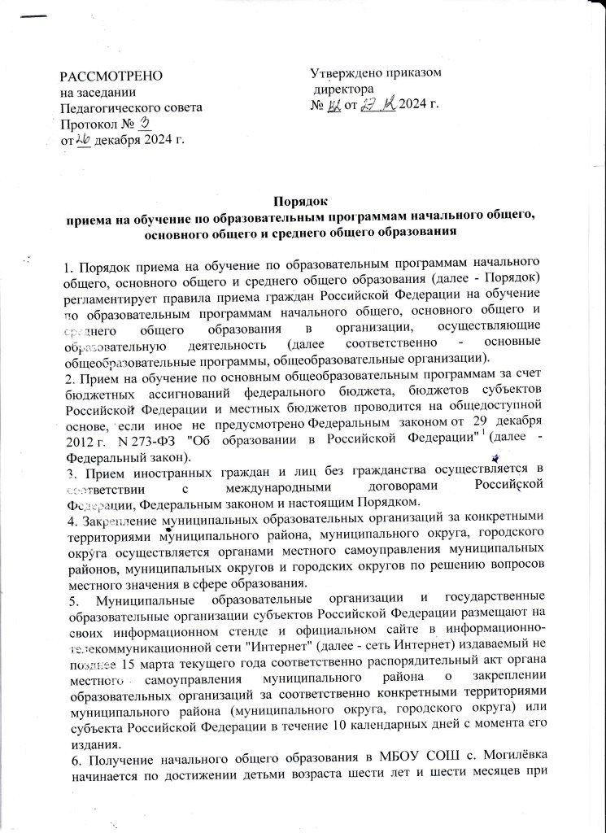

|  |  |
| --- | --- |
| РАССМОТРЕНО  на заседании  Педагогического совета  Протокол № __  от __ декабря 2024 г. | Утверждено приказом  директора  № __ от _____ 2024 г. |

**Порядок  
приема на обучение по образовательным программам начального общего, основного общего и среднего общего образования**

1. Порядок приема на обучение по образовательным программам начального общего, основного общего и среднего общего образования (далее - Порядок) регламентирует правила приема граждан Российской Федерации на обучение по образовательным программам начального общего, основного общего и среднего общего образования в организации, осуществляющие образовательную деятельность (далее соответственно - основные общеобразовательные программы, общеобразовательные организации).

2. Прием на обучение по основным общеобразовательным программам за счет бюджетных ассигнований федерального бюджета, бюджетов субъектов Российской Федерации и местных бюджетов проводится на общедоступной основе, если иное не предусмотрено [Федеральным законом](https://base.garant.ru/70291362/0dacf58504c4847f1a1635db72279562/#block_55) от 29 декабря 2012 г. N 273-ФЗ "Об образовании в Российской Федерации"[1](https://base.garant.ru/74626876/53f89421bbdaf741eb2d1ecc4ddb4c33/#block_10) (далее - Федеральный закон).

3. Прием иностранных граждан и лиц без гражданства осуществляется в соответствии с международными договорами Российской Федерации, [Федеральным законом](https://base.garant.ru/70291362/) и настоящим Порядком.

4. Закрепление муниципальных образовательных организаций за конкретными территориями муниципального района, муниципального округа, городского округа осуществляется органами местного самоуправления муниципальных районов, муниципальных округов и городских округов по решению вопросов местного значения в сфере образования.

5. Муниципальные образовательные организации и государственные образовательные организации субъектов Российской Федерации размещают на своих информационном стенде и официальном сайте в информационно-телекоммуникационной сети "Интернет" (далее - сеть Интернет) издаваемый не позднее 15 марта текущего года соответственно распорядительный акт органа местного самоуправления муниципального района о закреплении образовательных организаций за соответственно конкретными территориями муниципального района (муниципального округа, городского округа) или субъекта Российской Федерации в течение 10 календарных дней с момента его издания.

6. Получение начального общего образования в МБОУ СОШ с. Могилёвка начинается по достижении детьми возраста шести лет и шести месяцев при отсутствии противопоказаний по состоянию здоровья, но не позже достижения ими возраста восьми лет. По заявлению родителей (законных представителей) детей учредитель общеобразовательной организации вправе разрешить прием детей в общеобразовательную организацию на обучение по образовательным программам начального общего образования в более раннем или более позднем возрасте[7](https://base.garant.ru/74626876/#block_70).

7. Во внеочередном порядке предоставляются места в МБОУ СОШ с. Могилёвка детям, указанным в [пункте 8 статьи 24](https://base.garant.ru/178792/7b14d2c2dfc862f67bd2c3471bf87b3f/#block_248) Федерального закона от 27 мая 1998 г. N 76-ФЗ "О статусе военнослужащих", и детям, указанным в [статье 281](https://base.garant.ru/71433920/faef3f9fb3287d3f9ec3b8f5d7386d86/#block_281) Федерального закона от 3 июля 2016 г. N 226-ФЗ "О войсках национальной гвардии Российской Федерации", по месту жительства их семей.

8. В первоочередном порядке предоставляются места в МБОУ СОШ с. Могилёвкадетям, указанным в [абзаце втором части 6 статьи 19](https://base.garant.ru/178792/95ef042b11da42ac166eeedeb998f688/#block_190602) Федерального закона от 27 мая 1998 г. N 76-ФЗ "О статусе военнослужащих", по месту жительства их семей[11](https://base.garant.ru/74626876/#block_110).

В первоочередном порядке также предоставляются места в МБОУ СОШ с. Могилёвка по месту жительства независимо от формы собственности детям, указанным в [части 6 статьи 46](https://base.garant.ru/12182530/363aa18e6c32ff15fa5ec3b09cbefbf6/#block_4606) Федерального закона от 7 февраля 2011 г. N 3-ФЗ "О полиции"[12](https://base.garant.ru/74626876/#block_120), детям сотрудников органов внутренних дел, не являющихся сотрудниками полиции[13](https://base.garant.ru/74626876/#block_130), и детям, указанным в [части 14 статьи 3](https://base.garant.ru/70291410/5ac206a89ea76855804609cd950fcaf7/#block_314) Федерального закона от 30 декабря 2012 г. N 283-ФЗ "О социальных гарантиях сотрудникам некоторых федеральных органов исполнительной власти и внесении изменений в законодательные акты Российской Федерации"[14](https://base.garant.ru/74626876/#block_140).

9. Прием на обучение в МБОУ СОШ с. Могилёвка проводится на принципах равных условий приема для всех поступающих, за исключением лиц, которым в соответствии с [Федеральным законом](https://base.garant.ru/70291362/c7672a3a2e519cd7f61a089671f759ae/#block_67) предоставлены особые права (преимущества) при приеме на обучение[15](https://base.garant.ru/74626876/#block_150).

10. Ребенок, в том числе усыновленный (удочеренный) или находящийся под опекой или попечительством в семье, включая приемную семью либо в случаях, предусмотренных законами субъектов Российской Федерации, патронатную семью, имеет право преимущественного приема на обучение по основным общеобразовательным программам в МБОУ СОШ с. Могилёвка, в которой обучаются его брат и (или) сестра (полнородные и неполнородные, усыновленные (удочеренные), дети, опекунами (попечителями) которых являются родители (законные представители) этого ребенка, или дети, родителями (законными представителями) которых являются опекуны (попечители) этого ребенка.

11. Дети с ограниченными возможностями здоровья принимаются на обучение по адаптированной образовательной программе начального общего, основного общего и среднего общего образования (далее - адаптированная образовательная программа) только с согласия их родителей (законных представителей) и на основании рекомендаций психолого-медико-педагогической комиссии[19](https://base.garant.ru/74626876/#block_190).

Поступающие с ограниченными возможностями здоровья, достигшие возраста восемнадцати лет, принимаются на обучение по адаптированной образовательной программе только с согласия самих поступающих.

12. Прием в МБОУ СОШ с. Могилёвка осуществляется в течение всего учебного года при наличии свободных мест.

13. В приеме в школу может быть отказано только по причине отсутствия в ней свободных мест, за исключением случаев, предусмотренных [частями 5](https://base.garant.ru/70291362/c7672a3a2e519cd7f61a089671f759ae/#block_108786) и [6 статьи 67](https://base.garant.ru/70291362/c7672a3a2e519cd7f61a089671f759ae/#block_108787) и [статьей 88](https://base.garant.ru/70291362/6f1c6ca78c7f356c4f502d5a4aeec0e5/#block_88) Федерального закона.

14. МБОУ СОШ с. Могилёвка с целью проведения организованного приема детей в первый класс размещают на своих информационном стенде и официальном сайте в сети Интернет, а также в федеральной государственной информационной системе ["Единый портал](https://www.gosuslugi.ru/) государственных и муниципальных услуг (функций)[201](https://base.garant.ru/74626876/#block_201) (далее - ЕПГУ) информацию:

о количестве мест в первых классах не позднее 10 календарных дней с момента издания распорядительного акта, указанного в [пункте 6](https://base.garant.ru/74626876/53f89421bbdaf741eb2d1ecc4ddb4c33/#block_1006) Порядка;

о наличии свободных мест в первых классах для приема детей, не проживающих на закрепленной территории, не позднее 5 июля текущего года.

15. Прием заявлений о приеме на обучение в первый класс для детей, указанных в [пунктах 9](https://base.garant.ru/74626876/53f89421bbdaf741eb2d1ecc4ddb4c33/#block_1009), [91](https://base.garant.ru/74626876/53f89421bbdaf741eb2d1ecc4ddb4c33/#block_1091), [10](https://base.garant.ru/74626876/53f89421bbdaf741eb2d1ecc4ddb4c33/#block_1010) и [12](https://base.garant.ru/74626876/53f89421bbdaf741eb2d1ecc4ddb4c33/#block_1012) Порядка, а также проживающих на закрепленной территории, начинается не позднее 1 апреля текущего года и завершается 30 июня текущего года.

16. При приеме на обучение школа обязана ознакомить поступающего и (или) его родителей (законных представителей) со своим уставом, с лицензией на осуществление образовательной деятельности, со свидетельством о государственной аккредитации, с общеобразовательными программами и другими документами, регламентирующими организацию и осуществление образовательной деятельности, права и обязанности обучающихся[23](https://base.garant.ru/74626876/#block_230).

17. Прием на обучение по основным общеобразовательным программам осуществляется по личному заявлению родителя (законного представителя) ребенка или поступающего, реализующего право, предусмотренное [пунктом 1 части 1 статьи 34](https://base.garant.ru/70291362/caed1f338455c425853a4f32b00aa739/#block_108396) Федерального закона[25](https://base.garant.ru/74626876/#block_250).

18. Заявление о приеме на обучение и документы для приема на обучение, указанные в 17 Порядка, подаются одним из следующих способов:

в электронной форме посредством [ЕПГУ](https://www.gosuslugi.ru/);

с использованием функционала (сервисов) региональных государственных информационных систем субъектов Российской Федерации, созданных органами государственной власти субъектов Российской Федерации (при наличии), интегрированных с [ЕПГУ](https://www.gosuslugi.ru/);

через операторов почтовой связи общего пользования заказным письмом с уведомлением о вручении;

лично в общеобразовательную организацию.

Общеобразовательная организация осуществляет проверку достоверности сведений, указанных в заявлении о приеме на обучение, и соответствия действительности поданных электронных образов документов. При проведении указанной проверки общеобразовательная организация вправе обращаться к соответствующим государственным информационным системам, в государственные (муниципальные) органы и организации.

Информация о результатах рассмотрения заявления о приеме на обучение направляется на указанный в заявлении о приеме на обучение адрес (почтовый и (или) электронный) и в личный кабинет [ЕПГУ](https://www.gosuslugi.ru/) (при условии завершения прохождения процедуры регистрации в единой системе идентификации и аутентификации при предоставлении согласия родителем(ями) (законным(ыми) представителем(ями) ребенка или поступающим).

19. В заявлении о приеме на обучение родителем (законным представителем) ребенка или поступающим, реализующим право, предусмотренное [пунктом 1 части 1 статьи 34](https://base.garant.ru/70291362/caed1f338455c425853a4f32b00aa739/#block_108396) Федерального закона[26](https://base.garant.ru/74626876/#block_260), указываются следующие сведения:

фамилия, имя, отчество (при наличии) ребенка или поступающего;

дата рождения ребенка или поступающего;

адрес места жительства и (или) адрес места пребывания ребенка или поступающего;

фамилия, имя, отчество (при наличии) родителя(ей) (законного(ых) представителя(ей) ребенка;

адрес места жительства и (или) адрес места пребывания родителя(ей) (законного(ых) представителя(ей) ребенка;

адрес(а) электронной почты, номер(а) телефона(ов) (при наличии) родителя(ей) (законного(ых) представителя(ей) ребенка или поступающего;

о наличии права внеочередного, первоочередного или преимущественного приема;

о потребности ребенка или поступающего в обучении по адаптированной образовательной программе и (или) в создании специальных условий для организации обучения и воспитания обучающегося с ограниченными возможностями здоровья в соответствии с заключением психолого-медико-педагогической комиссии (при наличии) или инвалида (ребенка-инвалида) в соответствии с индивидуальной программой реабилитации;

согласие родителя(ей) (законного(ых) представителя(ей) ребенка на обучение ребенка по адаптированной образовательной программе (в случае необходимости обучения ребенка по адаптированной образовательной программе);

согласие поступающего, достигшего возраста восемнадцати лет, на обучение по адаптированной образовательной программе (в случае необходимости обучения указанного поступающего по адаптированной образовательной программе);

язык образования (в случае получения образования на родном языке из числа языков народов Российской Федерации или на иностранном языке);

родной язык из числа языков народов Российской Федерации (в случае реализации права на изучение родного языка из числа языков народов Российской Федерации, в том числе русского языка как родного языка);

государственный язык республики Российской Федерации (в случае предоставления общеобразовательной организацией возможности изучения государственного языка республики Российской Федерации);

факт ознакомления родителя(ей) (законного(ых) представителя(ей) ребенка или поступающего с уставом, с лицензией на осуществление образовательной деятельности, со свидетельством о государственной аккредитации, с общеобразовательными программами и другими документами, регламентирующими организацию и осуществление образовательной деятельности, права и обязанности обучающихся[27](https://base.garant.ru/74626876/#block_270);

согласие родителя(ей) (законного(ых) представителя(ей) ребенка или поступающего на обработку персональных данных[28](https://base.garant.ru/74626876/#block_280).

20. Образец заявления о приеме на обучение размещается общеобразовательной организацией на информационном стенде и официальном сайте в сети Интернет.

21. Для приема родитель(и) (законный(ые) представитель(и) ребенка или поступающий представляют следующие документы:

копию документа, удостоверяющего личность родителя (законного представителя) ребенка или поступающего;

копию свидетельства о рождении ребенка или документа, подтверждающего родство заявителя;

копию СНИЛС родителя и ребёнка

копию свидетельства о рождении полнородных и неполнородных брата и (или) сестры (в случае использования права преимущественного приема на обучение по образовательным программам начального общего образования ребенка в государственную или муниципальную образовательную организацию, в которой обучаются его полнородные и неполнородные брат и (или) сестра);

копию документа, подтверждающего установление опеки или попечительства (при необходимости);

копию документа о регистрации ребенка или поступающего по месту жительства или по месту пребывания на закрепленной территории или справку о приеме документов для оформления регистрации по месту жительства (в случае приема на обучение ребенка или поступающего, проживающего на закрепленной территории);

копию заключения психолого-медико-педагогической комиссии (при наличии).

При посещении общеобразовательной организации и (или) очном взаимодействии с уполномоченными должностными лицами общеобразовательной организации родитель(и) (законный(ые) представитель(и) ребенка предъявляет(ют) оригиналы документов, указанных в [абзацах 2-6](https://ivo.garant.ru/#/document/0/block/1265) настоящего пункта, а поступающий - оригинал документа, удостоверяющего личность поступающего.

При приеме на обучение по образовательным программам среднего общего образования представляется копия аттестата об основном общем образовании, выданный в установленном порядке[29](https://base.garant.ru/74626876/#block_290).

Родитель(и) (законный(ые) представитель(и) ребенка, являющегося иностранным гражданином или лицом без гражданства, дополнительно предъявляет(ют) документ, подтверждающий родство заявителя(ей) (или законность представления прав ребенка), и документ, подтверждающий право ребенка на пребывание в Российской Федерации.

Иностранные граждане и лица без гражданства все документы представляют на русском языке или вместе с заверенным в установленном порядке[30](https://base.garant.ru/74626876/#block_300) переводом на русский язык.

22. Родитель(и) (законный(ые) представитель(и) ребенка или поступающий имеют право по своему усмотрению представлять другие документы.

23. Факт приема заявления о приеме на обучение и перечень документов, представленных родителем(ями) (законным(ыми) представителем(ями) ребенка или поступающим, регистрируются в журнале приема заявлений о приеме на обучение в общеобразовательную организацию. Уведомление о факте приема заявления направляется в личный кабинет на [ЕПГУ](https://www.gosuslugi.ru/) (при условии завершения прохождения процедуры регистрации в единой системе идентификации и аутентификации). Журнал приема заявлений может вестись в том числе в электронном виде в региональных государственных информационных системах субъектов Российской Федерации, созданных органами государственной власти субъектов Российской Федерации (при наличии).

При подаче заявления о приеме на обучение через операторов почтовой связи общего пользования или лично в общеобразовательную организацию после регистрации заявления о приеме на обучение и перечня документов, представленных родителем(ями) (законным(ыми) представителем(ями) ребенка или поступающим, родителю(ям) (законному(ым) представителю(ям) ребенка или поступающему выдается документ, заверенный подписью должностного лица общеобразовательной организации, ответственного за прием заявлений о приеме на обучение и документов, содержащий индивидуальный номер заявления о приеме на обучение и перечень представленных при приеме на обучение документов.

24. МБОУ СОШ с. Могилёвка осуществляет обработку полученных в связи с приемом в общеобразовательную организацию персональных данных поступающих в соответствии с требованиями [законодательства](https://base.garant.ru/12148567/1b93c134b90c6071b4dc3f495464b753/#block_4) Российской Федерации в области персональных данных[31](https://base.garant.ru/74626876/#block_310).

25. Директор школы издает распорядительный акт о приеме на обучение ребенка или поступающего в течение 5 рабочих дней после приема заявления о приеме на обучение и представленных документов, за исключением случая, предусмотренного [пунктом 17](https://base.garant.ru/74626876/53f89421bbdaf741eb2d1ecc4ddb4c33/#block_1017) Порядка.

26. На каждого ребенка или поступающего, принятого в школу, формируется личное дело, в котором хранятся заявление о приеме на обучение и все представленные родителем(ями) (законным(ыми) представителем(ями) ребенка или поступающим документы (копии документов).